**Precisamos alimentar esse sistema**

Começando deste ponto? Você pode fazer o [DOWNLOAD](https://s3.amazonaws.com/caelum-online-public/angular-1/stages/06-alurapic.zip) completo do projeto do capítulo anterior e continuar seus estudos a partir deste capítulo.

Não podemos postergar ainda mais, precisamos concluir o cadastro de novas fotos! Sabemos que a rota do Angularlocalhost:3000/fotos/new exibirá a view, mas não é nada elegante pedir que o usuário digite esse endereço toda vez quando for cadastrar uma foto, não?

**Navegando entre views**

Podemos melhorar sua experiência adicionando um link que, ao ser clicado na parcial principal.html, chamará nossa rota que exibirá nossa tela de cadastro.

Vamos editar public/partias/principal.html para adicionarmos um link que terá um visual de botão graças ao Bootstrap:

<!-- public/partials/principal.html -->

<div class="jumbotron">

<h1 class="text-center">Alurapic</h1>

</div>

<div class="row">

<div class="col-md-12">

<form>

<!-- Novidade! -->

<div class="input-group">

<span class="input-group-btn">

<a href="/fotos/new" class="btn btn-primary" type="button">

Nova foto

</a>

</span>

<input class="form-control" placeholder="filtrar pelo título da foto" ng-model="filtro" ng-model-options="{ debounce: 500 }">

</div>

<!-- fim novidade! -->

</form>

</div> <!-- fim col-md-12 -->

</div> <!-- fim row -->

<div class="row">

<meu-painel class="col-md-2 painel-animado" ng-repeat="foto in fotos | filter: filtro" titulo="{{foto.titulo}}">

<minha-foto url="{{foto.url}}" titulo="{{foto.titulo}}">

</minha-foto>

</meu-painel>

</div>

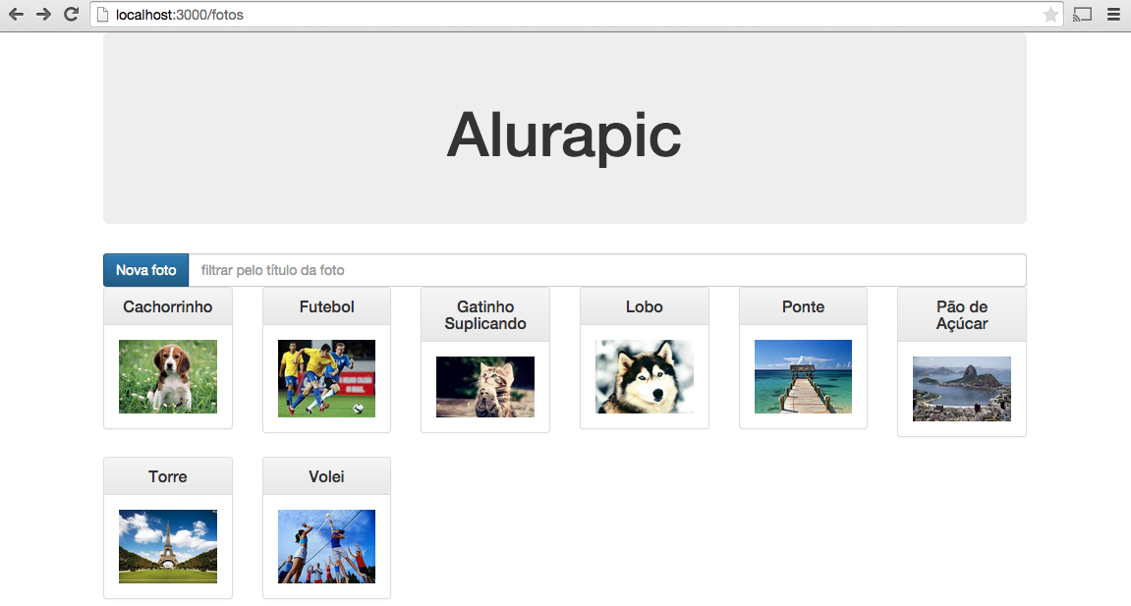

Agrupamos nosso botão e nosso campo de pesquisa dentro de um input-group do Bootstrap, inclusive nosso botão decora o campo de pesquisa com a classe input-group-btn.

Repare também que nosso botão, na verdade um link, aponta para o endereço /fotos/new, justamente a rota que já temos registrada. Agora que já conseguimos navegar entre as parciais principal.html e foto.html, podemos atacar a marcação desta última.

**Nossa primeira view de cadastro**

Vamos criar nosso formulário de cadastro, mas ainda sem nos preocuparmos com expressões do Angular, inclusive já vamos adicionar os botões "salvar" e "voltar":

<!-- public/partials/foto.html -->

<div class="page-header text-center">

<h1>TITULO DA FOTO AQUI</h1>

</div>

<form name="formulario" class="row">

<div class="col-md-6">

<div class="form-group">

<label>Título</label>

<input name="titulo" class="form-control">

</div>

<div class="form-group">

<label>URL</label>

<input name="url" class="form-control">

</div>

<div class="form-group">

<label>Descrição</label>

<textarea name="descricao" class="form-control">

</textarea>

</div>

<button type="submit" class="btn btn-primary">

Salvar

</button>

<a href="/" class="btn btn-primary">Voltar</a>

<hr>

</div>

<div class="col-md-6">

<minha-foto></minha-foto>

</div>

</form>

Excelente, já podemos verificar o resultado!

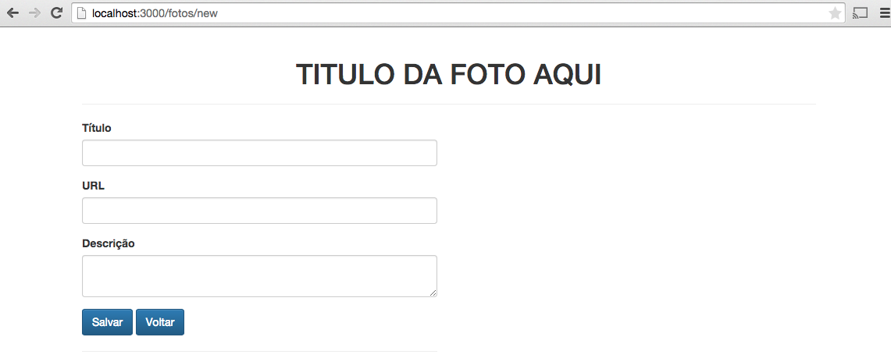

Queremos agora que cada input do nosso formulário alimente as propriedades de um objeto foto sem qualquer informação. Vamos adicionar a já conhecida diretiva ng-model para cada um dos inputs. No título da página, usaremos uma AE:

<!-- public/partials/foto.html -->

<div class="page-header text-center">

<h1>{{foto.titulo}}</h1>

</div>

<form name="formulario" class="row">

<div class="col-md-6">

<div class="form-group">

<label>Título</label>

<input name="titulo" class="form-control" ng-model="foto.titulo">

</div>

<div class="form-group">

<label>URL</label>

<input name="url" class="form-control" ng-model="foto.url">

</div>

<div class="form-group">

<label>Descrição</label>

<textarea name="descricao" class="form-control" ng-model="foto.descricao">

</textarea>

</div>

<button type="submit" class="btn btn-primary">

Salvar

</button>

<a href="/" class="btn btn-primary">Voltar</a>

<hr>

</div>

<div class="col-md-6">

<minha-foto></minha-foto>

</div>

</form>

Quando recarregamos nossa página, o título some e o formulário ainda é exibido. Lembre-se que uma AE não avaliada não resulta em erro, mas apenas na ausência de valor no local onde é utilizada. A mesma coisa acontece com a diretiva ng-model.

Agora que já temos o "esqueleto" da nossa tela de cadastro, precisamos de um controller que nos dê suporte para a operação de cadastro. Vamos criar o arquivo public/js/controllers/foto-controller.js e definir o controller**FotoController** (no singular), importando-o logo em seguida na view principal da aplicação public/index.html:

// public/js/controllers/foto-controller.js

angular.module('alurapic')

.controller('FotoController', function($scope) {

$scope.foto = {};

});

<!-- public/index.html -->

<!DOCTYPE html>

<html lang="pt-br" ng-app="alurapic">

<head>

<base href="/">

<meta charset="UTF-8">

<meta name="viewport" content="width=device-width">

<title>Alurapic</title>

<link rel="stylesheet" href="css/bootstrap.min.css">

<link rel="stylesheet" href="css/bootstrap-theme.min.css">

<link rel="stylesheet" href="css/efeitos.css">

<script src="js/lib/angular.min.js"></script>

<script src="js/lib/angular-animate.min.js"></script>

<script src="js/lib/angular-route.min.js"></script>

<script src="js/main.js"></script>

<script src="js/controllers/fotos-controller.js"></script>

<!-- importando o novo controller -->

<script src="js/controllers/foto-controller.js"></script>

<script src="js/directives/minhas-diretivas.js"></script>

</head>

<body>

<div class="container">

<ng-view></ng-view>

</div><!-- fim container -->

</body>

</html>

Veja que não importamos o novo script como último script. Por uma questão de organização apenas, ele foi importado imediatamente após o controller já existente.

Vamos voltar nossa atenção para FotoController. Veja que $scope disponibiliza a propriedade foto, um objeto JavaScript, porém sem qualquer propriedade. Não se preocupe, como estamos usando a diretiva ng-model, a propriedade indicada será criada automaticamente no objeto, sendo assim, se usamos ng-model="foto.titulo", o Angular criará automaticamente em $scope.foto a propriedade titulo, inclusive atribuindo o valor digitado pelo usuário.

**Preparando o terreno para cadastrarmos novas fotos**

O que precisamos agora é implementar o botão salvar. O que ele deve fazer? Submeter o formulário, claro, mas precisamos acessar $scope.foto no momento da submissão para que possamos enviar os dados assincronamente através do serviço $http. JavaScript possui o evento **submit** justamente para isso.

O evento submit é disparado quando um formulário é submetido e nele podemos adicionar uma função que permite a execução de um código arbitrário que pode cancelar sua submissão caso haja algum problema, como o de um campo que não foi preenchido. Mas estamos usando Angular, e agora? Como interagir com a interface de eventos do JavaScript?

O Angular suporta a interface de eventos do JavaScript através de diretivas. Por exemplo, se quisermos o eventoclick, usamos a diretiva ng-click, o evento mouseouver, a diretiva ng-mouseover e assim por diante. Sendo assim, para lidarmos com o evento submit disparado pelo formulário adicionamos a diretiva **ng-submit**diretamente na tag form:

<!-- public/partials/foto.html -->

<!-- código anterior omitido -->

<form name="formulario" class="row" ng-submit="submeter()">

<!-- código posterior omitido -->

Note que o valor da diretiva ng-submit chama uma função que deve ser definida na propriedade$scope.submeter. Vamos adicioná-la em nosso controller, porém exibiremos apenas os dados da foto no console do navegador:

// public/js/controllers/foto-controller.js

angular.module('alurapic')

.controller('FotoController', function($scope) {

$scope.foto = {};

$scope.submeter = function() {

console.log($scope.foto);

};

});

Se testarmos nosso código, nada acontecerá, por quê? O motivo é simples: não associamos FotoController à view parcial foto.html. Lembram onde realizamos essa associação? Na configuração de rotas! Vamos editar o arquivopublic/js/main.js para adicionarmos a chave controller que faltava para a foto /fotos/new:

// public/js/main.js

angular.module('alurapic', ['minhasDiretivas', 'ngAnimate', 'ngRoute'])

.config(function($routeProvider, $locationProvider) {

$locationProvider.html5Mode(true);

$routeProvider.when('/fotos', {

templateUrl: 'partials/principal.html',

controller: 'FotosController'

});

// adicionando a propriedade controller que faltava.

$routeProvider.when('/fotos/new', {

templateUrl: 'partials/foto.html',

controller: 'FotoController'

});

$routeProvider.otherwise({redirectTo: '/fotos'});

});

Agora já podemos recarregar nossa página, clicar no botão nova foto, preencher alguma informação e clicar no botão salvar. Para vermos os dados da foto, precisamos abrir o console do navegador com F12 (CMD + SHIFT + C, no MAC):

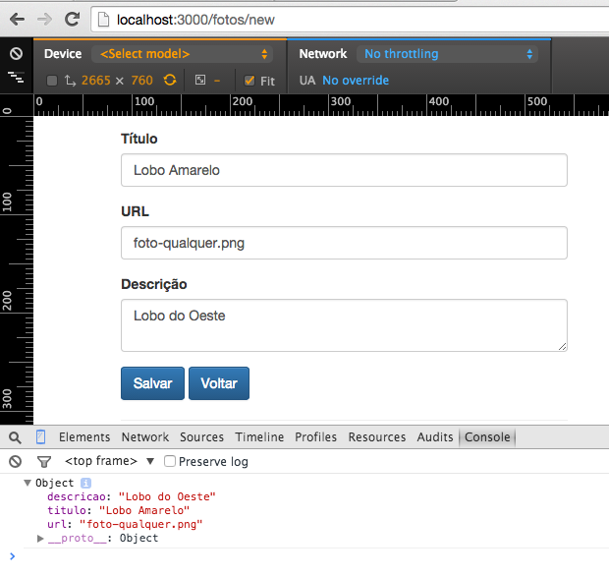

Funciona! Agora só nos resta enviar os dados capturados para uma rota **back-end** especializada nesta tarefa, usando o serviço $http. Porém, não é incomum validarmos os dados do usuário verificando a obrigatoriedade de algum campo ou aplicando alguma regra mais específica de validação. Em nossa aplicação não será diferente e faremos isso através do Angular.

**Validando nosso formulário**

Quando queremos que o Angular tome conta da validação do formulário para nós, precisamos abdicar do sistema de validação do HTML5. Apesar de extremamente funcional, ele não se integra perfeitamente com o Angular e não é tão flexível quanto este último.

Para desabilitar a validação do HTML5, adicionamos o atributo **novalidate** na tag form:

<!-- public/partials/foto.html -->

<!-- código anterior omitido -->

<form novalidate name="formulario" class="row" ng-submit="submeter()">

<!-- código posterior omitido -->

Pronto, agora vamos tornar todos os campos do nosso formulário obrigatórios, exceto o campo de descrição. Fazemos isso adicionando o mesmo atributo que é usado no HTML5, o atributo **required**:

<!-- public/partials/foto.html -->

<div class="page-header text-center">

<h1>{{foto.titulo}}</h1>

</div>

<form novalidate name="formulario" class="row" ng-submit="submeter()">

<div class="col-md-6">

<div class="form-group">

<label>Título</label>

<input name="titulo" class="form-control"

ng-model="foto.titulo" required>

</div>

<div class="form-group">

<label>URL</label>

<input name="url" class="form-control"

ng-model="foto.url" required>

</div>

<div class="form-group">

<label>Descrição</label>

<textarea name="descricao" class="form-control" ng-model="foto.descricao">

</textarea>

</div>

<button type="submit" class="btn btn-primary">

Salvar

</button>

<a href="/" class="btn btn-primary">Voltar</a>

<hr>

</div>

<div class="col-md-6">

<minha-foto></minha-foto>

</div>

</form>

Desligamos a validação do HTML, mas se deixarmos o título em branco e clicarmos em salvar, já teríamos que receber uma mensagem e não recebemos. Diferente do HTML, que já existe uma mensagem por padrão, o Angular precisa que você defina essa mensagem. A vantagem é que temos a flexibilidade de exibir mensagens de validação da forma que desejarmos.

Vamos adicionar, imediatamente após o campo título do nosso formulário, uma tag span com as classes form-control alert-danger

<!-- public/partials/foto.html -->

<div class="page-header text-center">

<h1>{{foto.titulo}}</h1>

</div>

<form novalidate name="formulario" class="row" ng-submit="submeter()">

<div class="col-md-6">

<div class="form-group">

<label>Título</label>

<input name="titulo" class="form-control"

ng-model="foto.titulo" required>

<!-- novidade -->

<span class="form-control alert-danger">

Título obrigatório

</span>

</div>

<div class="form-group">

<label>URL</label>

<input name="url" class="form-control"

ng-model="foto.url" required>

</div>

<div class="form-group">

<label>Descrição</label>

<textarea name="descricao" class="form-control" ng-model="foto.descricao">

</textarea>

</div>

<button type="submit" class="btn btn-primary">

Salvar

</button>

<a href="/" class="btn btn-primary">Voltar</a>

<hr>

</div>

<div class="col-md-6">

<minha-foto></minha-foto>

</div>

</form>

Ainda não funciona conforme esperado, porque se recarregarmos a página a mensagem de erro será exibida. Para que funcione, sua exibição deve ser condicional. Algo do tipo se o campo titulo é inválido, exiba a tag span. O Angular possui a diretiva ng-show, que permite a exibição condicional de elementos da tela. Quando seu valor étrue, o elemento no qual a diretiva está aplicada é exibida, caso contrário não é exibido.

A questão toda é: quem fornecerá o valor da diretiva ng-show? A resposta mora em um objeto criado implicitamente que representa nosso formulário. Qual o nome deste objeto? Seu nome é o valor do atributo namedo formulário, em nosso caso, **formulario**. É através dele que temos acesso a todos os campos do formulário, contanto que cada um deles também tenham definido um valor para o atributo name. Sendo assim, podemos fazer para o campo título:

// apenas exemplo, não entra em nenhum lugar por enquanto

ng-show = "formulario.titulo.$error.required"

Acessamos formulario.titulo.$error, que nos dá acesso à interface de erros do Angular. Como queremos saber o status da validação required, usamos formulario.titulo.$error.required:

<!-- public/partials/foto.html -->

<div class="page-header text-center">

<h1>{{foto.titulo}}</h1>

</div>

<form novalidate name="formulario" class="row" ng-submit="submeter()">

<div class="col-md-6">

<div class="form-group">

<label>Título</label>

<input name="titulo" class="form-control"

ng-model="foto.titulo" required>

<!-- novidade -->

<span ng-show = "formulario.titulo.$error.required"

class="form-control alert-danger">

Título obrigatório

</span>

</div>

<div class="form-group">

<label>URL</label>

<input name="url" class="form-control"

ng-model="foto.url" required>

</div>

<div class="form-group">

<label>Descrição</label>

<textarea name="descricao" class="form-control" ng-model="foto.descricao">

</textarea>

</div>

<button type="submit" class="btn btn-primary">

Salvar

</button>

<a href="/" class="btn btn-primary">Voltar</a>

<hr>

</div>

<div class="col-md-6">

<minha-foto></minha-foto>

</div>

</form>

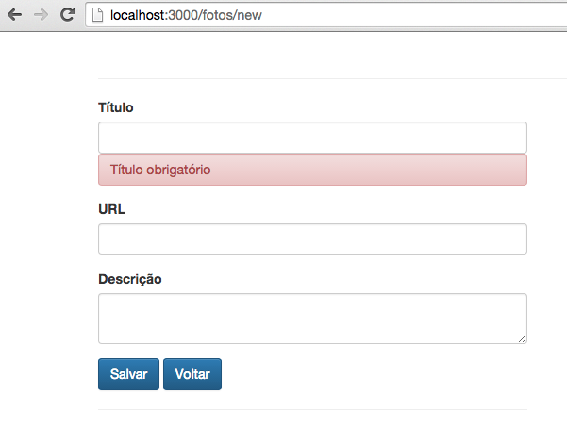

Hum, nosso formulário já exibe a mensagem de validação assim que é recarregado. Está certo? Depende do que desejamos. Se queremos exibir mensagens de erro sempre que um campo do formulário estiver errado, está certo. Porém, se quisermos validar os campos apenas quando o formulário for submetido, não. Aliás, vamos alterar o valor da diretiva ng-show para exibir a mensagem de erro de validação apenas quando o formulário for submetido. Basta adicionarmos mais uma condição, a formulario.$submitted que retorna verdadeiro apenas se o formulário foi submetido.

<!-- public/partials/foto.html -->

<!-- código anterior omitido -->

<span ng-show = "formulario.$submitted && formulario.titulo.$error.required"

class="form-control alert-danger">

Título obrigatório

</span>

<!-- código posterior omitido -->

Veja que agora ng-show só exibirá o elemento se as duas condições forem verdadeiras: o formulário for submetido e o campo inválido. Agora, ao recarregar a página, nosso formulário só será validado quando salvarmos o formulário, ação que disparará sua submissão.

Vamos deixar agora campo URL obrigatório e também preparar a mensagem de erro:

<!-- public/partials/foto.html -->

<div class="page-header text-center">

<h1>{{foto.titulo}}</h1>

</div>

<form novalidate name="formulario" class="row" ng-submit="submeter()">

<div class="col-md-6">

<div class="form-group">

<label>Título</label>

<input name="titulo" class="form-control"

ng-model="foto.titulo" required>

<span ng-show = "formulario.$submitted && formulario.titulo.$error.required"

class="form-control alert-danger">

Título obrigatório

</span>

</div>

<div class="form-group">

<label>URL</label>

<input name="url" class="form-control"

ng-model="foto.url" required>

<!-- novidade -->

<span ng-show = "formulario.$submitted && formulario.url.$error.required"

class="form-control alert-danger">

URL obrigatória

</span>

</div>

<div class="form-group">

<label>Descrição</label>

<textarea name="descricao" class="form-control" ng-model="foto.descricao">

</textarea>

</div>

<button type="submit" class="btn btn-primary">

Salvar

</button>

<a href="/" class="btn btn-primary">Voltar</a>

<hr>

</div>

<div class="col-md-6">

<minha-foto></minha-foto>

</div>

</form>

Excelente, mas o Angular permite fazer mais do que simplesmente considerar a obrigatoriedade de um campo. Existem diretivas específicas para validação. Por exemplo, vamos estipular que o campo título não pode passar de 20 caracteres através da diretiva **ng-maxlength**.

<!-- public/partials/foto.html -->

<div class="page-header text-center">

<h1>{{foto.titulo}}</h1>

</div>

<form novalidate name="formulario" class="row" ng-submit="submeter()">

<div class="col-md-6">

<div class="form-group">

<label>Título</label>

<input name="titulo" class="form-control"

ng-model="foto.titulo" required

ng-maxlength="20">

<span ng-show = "formulario.$submitted && formulario.titulo.$error.required"

class="form-control alert-danger">

Título obrigatório

</span>

<span ng-show="formulario.$submitted && formulario.titulo.$error.maxlength" class="form-control alert-danger">

No máximo 20 caracteres!

</span>

</div>

<div class="form-group">

<label>URL</label>

<input name="url" class="form-control"

ng-model="foto.url" required>

<span ng-show = "formulario.$submitted && formulario.url.$error.required"

class="form-control alert-danger">

URL obrigatória

</span>

</div>

<div class="form-group">

<label>Descrição</label>

<textarea name="descricao" class="form-control" ng-model="foto.descricao">

</textarea>

</div>

<button type="submit" class="btn btn-primary">

Salvar

</button>

<a href="/" class="btn btn-primary">Voltar</a>

<hr>

</div>

<div class="col-md-6">

<minha-foto></minha-foto>

</div>

</form>

Vamos aproveitar e fazer o data binding da URL da foto com nossa diretiva minha-foto:

<!-- public/partials/foto.html -->

<!-- código anterior omitido -->

<div class="col-md-6">

<minha-foto url="{{foto.url}}" titulo="{{foto.titulo}}">

</minha-foto>

</div>

</form>

Agora vamos testar nossa validação. Vamos aproveitar e digitar uma URL válida, isso fará com que nossa diretivaminha-foto exibe a foto instantaneamente:

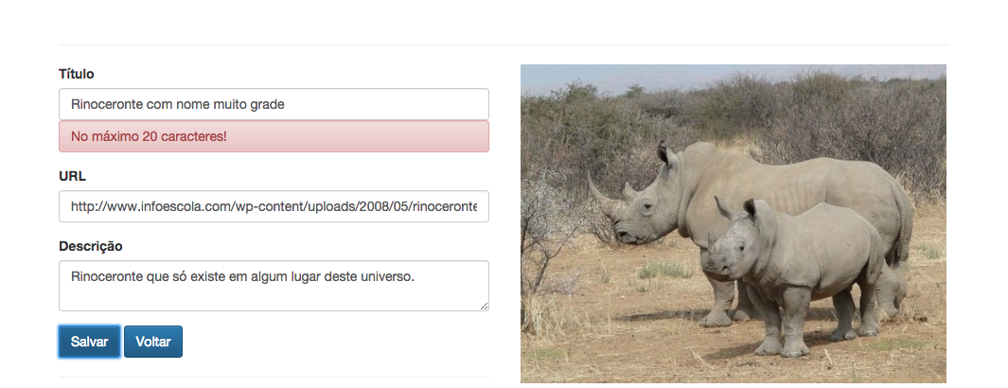

Perfeito! Agora já podemos alterar a função $scope.submeter e utilizar o serviço $http para gravar nosso produto. Como já dizemos, pedimos $http ao serviço de injeção de dependências do Angular. Como queremos enviar os dados, usamos $http.post, que recebe dois parâmetros. O primeiro é a URL do nosso server, /v1/fotos, e como segundo os dados que serão enviados, no caso, $scope.fotos. O restante é igual já fizemos:

// public/js/controllers/foto-controller.js

angular.module('alurapic')

.controller('FotoController', function($scope, $http) {

$scope.foto = {};

$scope.submeter = function() {

$http.post('/v1/fotos', $scope.foto)

.success(function() {

console.log('Foto adicionada com sucesso');

})

.error(function(erro) {

console.log('Não foi possível cadastrar a foto');

})

};

});

Já podemos testar. Quando digitarmos dados válidos e clicamos em salvar, nosso formulário continua preenchido e nem sequer recebemos uma mensagem de sucesso! Bom, atacaremos isso em breve, mas se as informações foram enviadas e salvas, basta clicarmos no botão voltar e verificarmos se nossa foto aparece na lista, e realmente aparece!

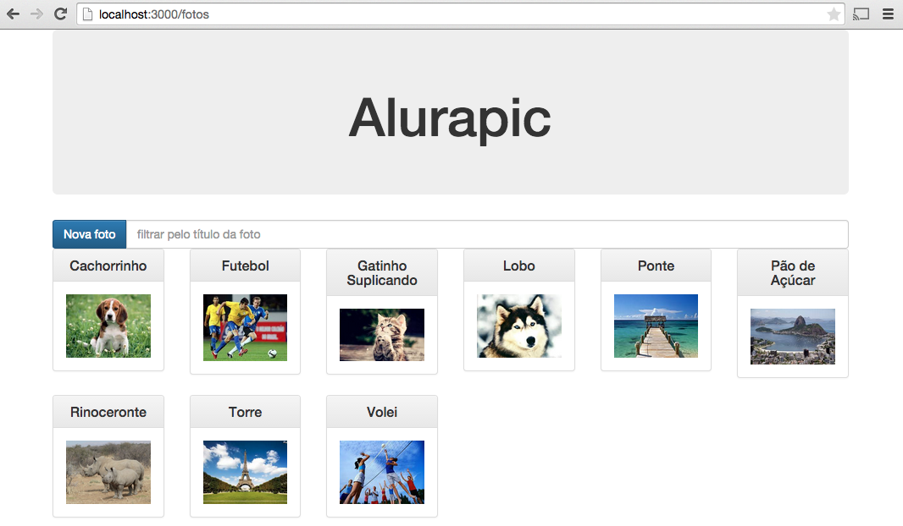

Muito perfeito! Mas se clicarmos no botão salvar com dados inválidos? Por exemplo, com o tamanho do título sendo maior do que 20 caracteres e deixando o campo URL em branco? O resultado será este:

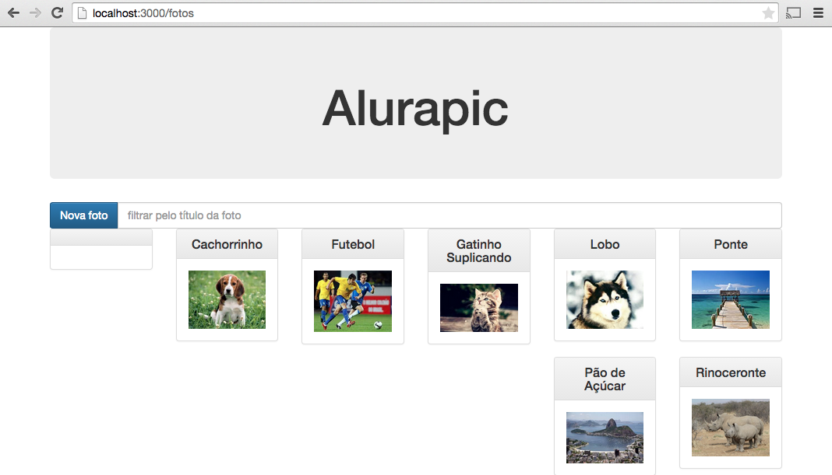

"Oh my god!", os dados inválidos do nosso formulário foram submetidos e uma foto cadastrada indevidamente. Mas por que o nome ficou em branco? Isso porque dados consideramos inválidos pelo Angular não são aplicados do formulário para o atributo relacionado em $scope. Então, no momento do envio dos dados, $scope.foto.tituloficou vazio.

Para resolver isso, basta consultarmos em nosso $scope o status do formulário com a sintaxe**$scope.formulario.$valid**. Isso mesmo, através de $scope podemos acessar nosso formulário através do seu namee perguntarmos se ele é válido consultando a propriedade $valid.

Alterando nosso FotoController:

// public/js/controllers/foto-controller.js

angular.module('alurapic')

.controller('FotoController', function($scope, $http) {

$scope.foto = {};

$scope.submeter = function() {

if ($scope.formulario.$valid) {

$http.post('/v1/fotos', $scope.foto)

.success(function() {

console.log('Foto adicionada com sucesso');

})

.error(function(erro) {

console.log('Não foi possível cadastra a foto');

})

}

};

});

Agora, nossa lógica de envio das informações só será executada caso o formulário seja válido. Antes de testarmos, podemos melhorar ainda mais a experiência do usuário habilitando a exibição do botão salvar apenas se o formulário estiver válido.

<!-- public/partials/foto.html -->

<!-- código anterior omitido -->

<button type="submit" class="btn btn-primary" ng-disabled="formulario.$invalid">

Salvar

</button>

<!-- código posterior omitido -->

A cada interação do usuário com nosso formulário, a diretiva ng-disabled consultará o status do formulário para saber se ele é invalido, caso seja, o botão ficará desabilitado:

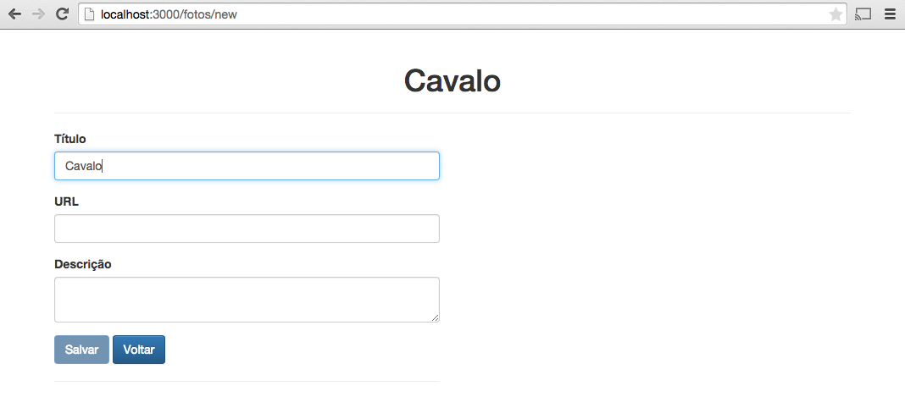

Agora, para deixar ainda melhor nosso formulário, vamos exibir uma mensagem de fracasso ou sucesso para indicar o status da operação com o servidor. Inclusive vamos limpar os dados do formulário quando a operação for bem sucedida. Vamos adicionar um parágrafo que consultará $scope.mensagem. O parágrafo só será exibido se exibir alguma mensagem:

<div class="page-header text-center">

<h1>{{foto.titulo}}</h1>

</div>

<!-- novidade! Aqui será exibida mensagens para o usuário -->

<p ng-show="mensagem.length" class="alert alert-info">{{mensagem}}</p>

<form novalidate name="formulario" class="row" ng-submit="submeter()">

<div class="col-md-6">

<div class="form-group">

<label>Título</label>

<input name="titulo" class="form-control"

ng-model="foto.titulo" required

ng-maxlength="20">

<span ng-show = "formulario.$submitted && formulario.titulo.$error.required"

class="form-control alert-danger">

Título obrigatório

</span>

<span ng-show="formulario.$submitted && formulario.titulo.$error.maxlength" class="form-control alert-danger">

No máximo 20 caracteres!

</span>

</div>

<div class="form-group">

<label>URL</label>

<input name="url" class="form-control"

ng-model="foto.url" required>

<span ng-show = "formulario.$submitted && formulario.url.$error.required"

class="form-control alert-danger">

URL obrigatória

</span>

</div>

<div class="form-group">

<label>Descrição</label>

<textarea name="descricao" class="form-control" ng-model="foto.descricao">

</textarea>

</div>

<button type="submit" class="btn btn-primary" ng-disabled="formulario.$invalid">

Salvar

</button>

<a href="/" class="btn btn-primary">Voltar</a>

<hr>

</div>

<div class="col-md-6">

<minha-foto url="{{foto.url}}" titulo="{{foto.titulo}}">

</minha-foto>

</div>

</form>

Agora, alterando nosso controller para popular a $scope.mensagem:

// public/js/controllers/foto-controller.js

angular.module('alurapic')

.controller('FotoController', function($scope, $http) {

$scope.foto = {};

$scope.mensagem = '';

$scope.submeter = function() {

if ($scope.formulario.$valid) {

$http.post('/v1/fotos', $scope.foto)

.success(function() {

$scope.mensagem = 'Foto cadastrada com sucesso';

})

.error(function(erro) {

console.log(erro);

$scope.mensagem = 'Não foi possível cadastrar a foto';

})

}

};

});

Muito bem, agora basta cadastrarmos uma nova foto e verificar a exibição da nossa mensagem:

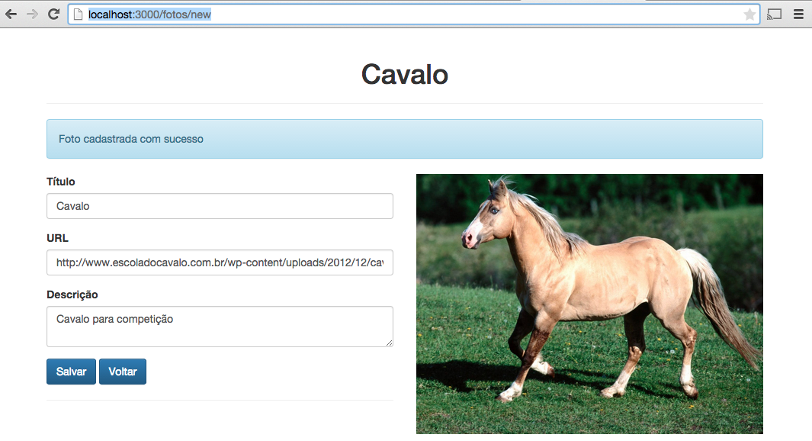

Quase lá! Precisamos limpar o formulário quando a mensagem for adicionada com sucesso. Basta atribuirmos um objeto vazio à $scope.foto:

angular.module('alurapic')

.controller('FotoController', function($scope, $http) {

$scope.foto = {};

$scope.mensagem = '';

$scope.submeter = function() {

if ($scope.formulario.$valid) {

$http.post('/v1/fotos', $scope.foto)

.success(function() {

$scope.foto = {};

$scope.mensagem = 'Foto cadastrada com sucesso';

})

.error(function(erro) {

console.log(erro);

$scope.mensagem = 'Não foi possível cadastrar a foto';

})

}

};

});

Agora, para cada foto cadastrada com sucesso, o formulário será limpo automaticamente, tudo por causa do data binding do Angular.

**O que aprendemos neste capítulo?**

* navegação entre views
* a diretiva ng-submit e a interface de eventos do Angular
* executar uma ação no controller através de ações do usuário
* validação de formulário com Angular
* envio de dados para o servidor com $http.post
* mensagens de aviso para o usuário